Строение молекулы ДНК

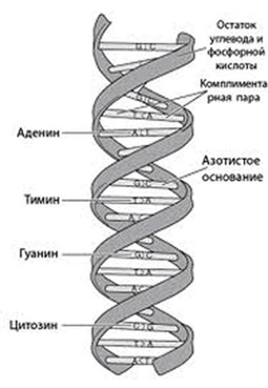
Молекула ДНК человека — носитель генетической (индивидуальной) информации, которая записана в виде последовательности нуклеотидов с помощью генетического кода.

ДНК - двойную нить, спираль.

Каждая нить состоит из последовательно соединенных нуклеотидов.

Каждый нуклеотид ДНК содержит одно из четырёх азотистых оснований — гуанин (G), аденин (A) (пурины), тимин (T) и цитозин (C) (пиримидины), связанное с дезоксирибозой, к последней, в свою очередь, присоединена фосфатная группа.

Между собой соседние нуклеотиды соединены в цепи фосфодиэфирной связью и 5-фосфатной группами.

